Protokoll från föräldramötet för Sandareds IBS P11/P12
2022 11 16

- Vi presenterade vilka som sitter i styrelsen.
- Vilka arbetsgrupper som finns i föreningen.
- Vilka lag som finns i föreningen
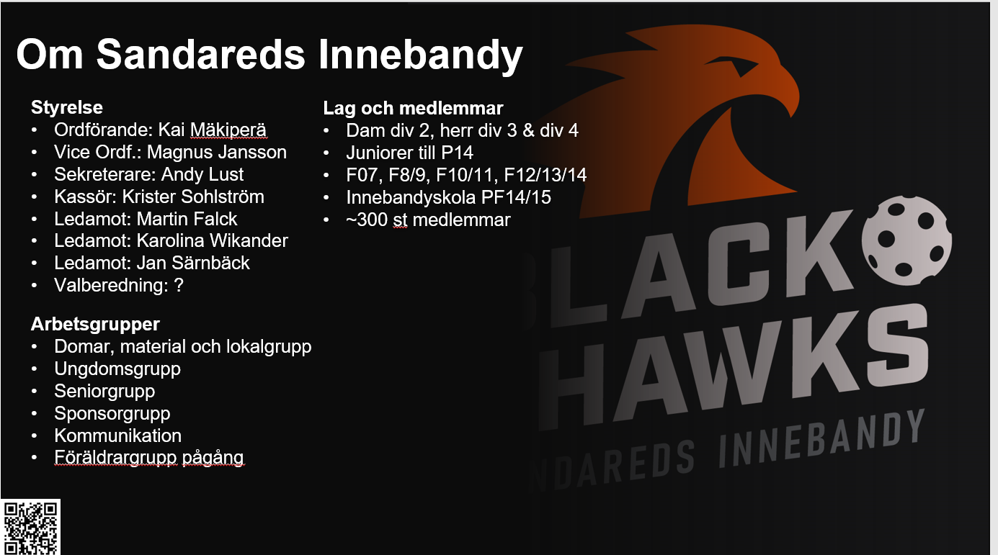

- Vi gick igenom föreningens Värdegrund
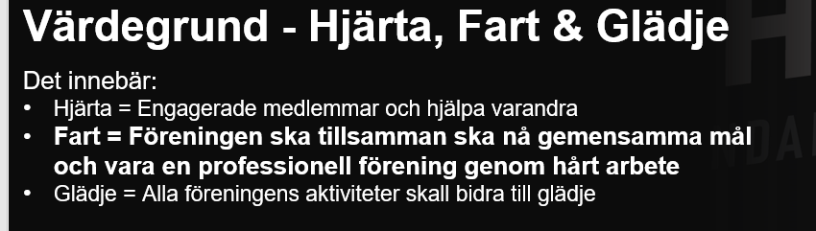

- Vi pratade om hur vi arbetade med kränkande särbehandling
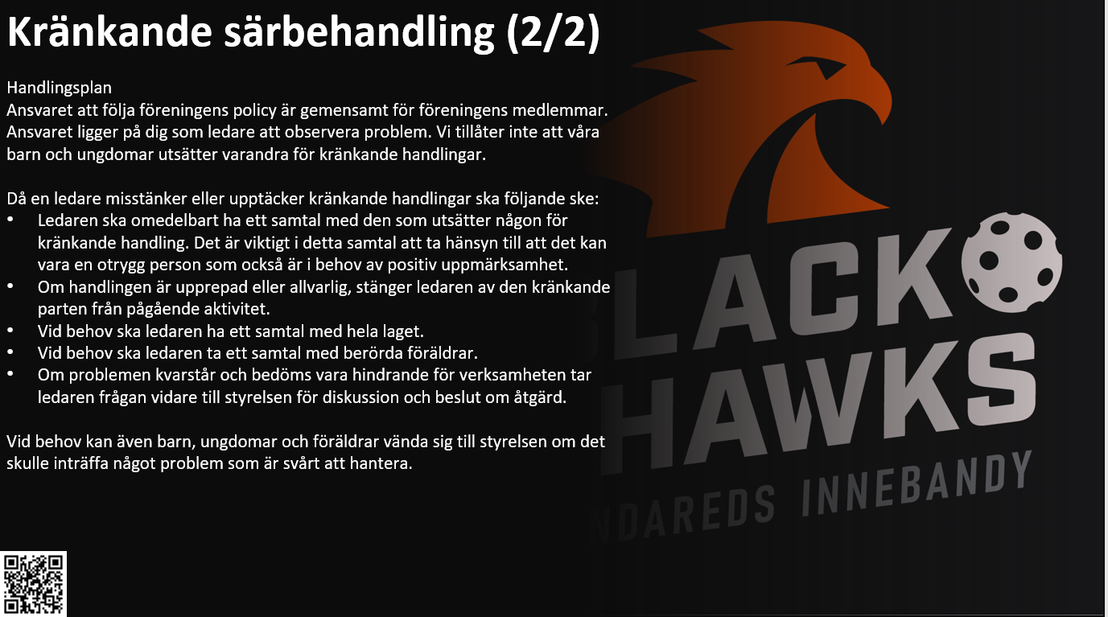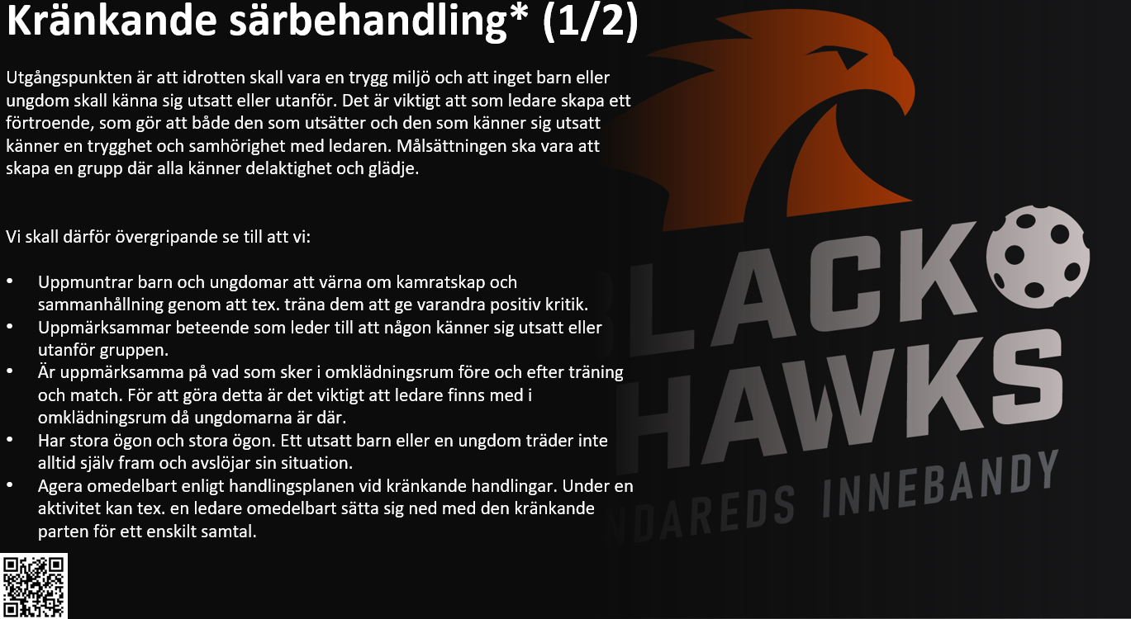

- Innebandyn är uppdelad i nivåer.
- Där vi tränar i blå nivå med mycket teknik på träningarna
- Vi har även en spelidé som vi har på match. Där vi i anfall skall dribbla förbi vår gubbe och ha mycket dragskott mot mål. I försvaret ligger en spelare och pressar mot den motståndare som har bollen och övrig försvarar man mot man.

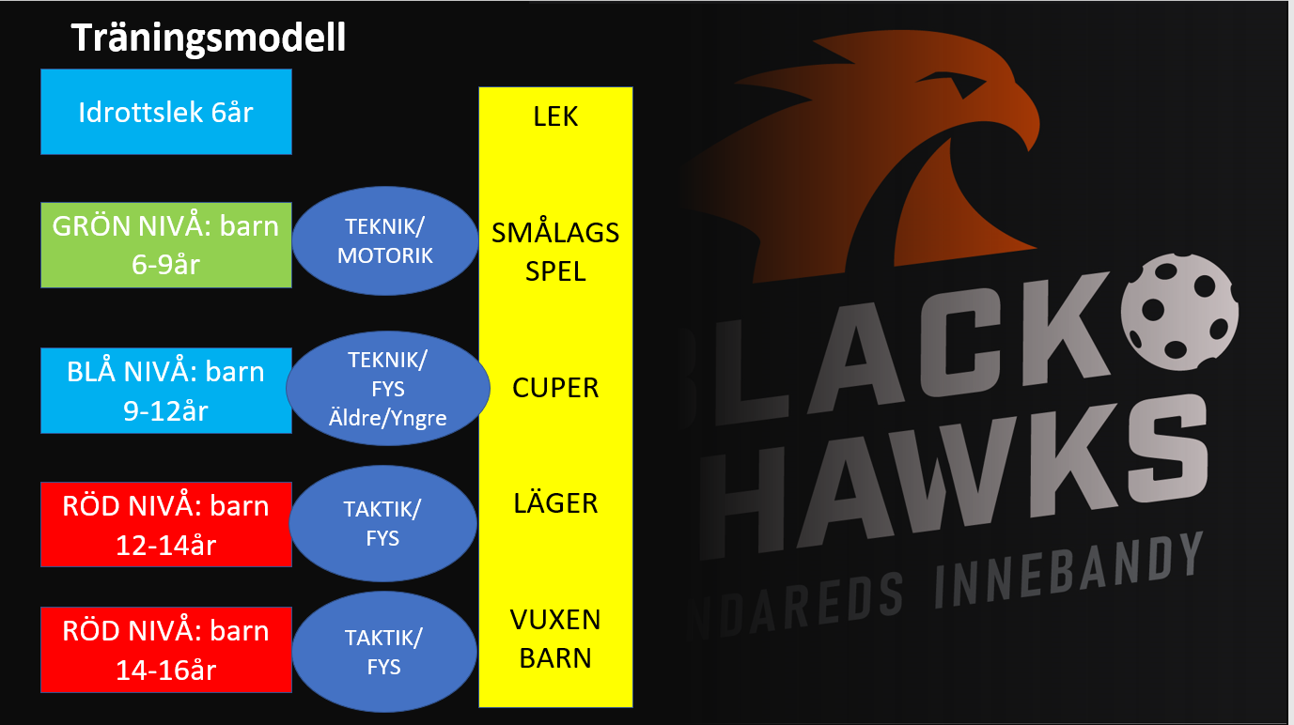
- På hemma matcherna så behöver vi hjälp med kiosk och Sek. Vi bestämde att vi på frivillig basis skall bemanna kiosk och Sek. Vi kommer minst att behöv tre föräldrar som ställer upp men gärna fyra stycken.

- Killarna har fått eller kommer få matchställ hem. Det är deras under hela säsonger. När säsongen är slut så lämnas stället tillbaka till oss.

- I vår åldersklass kommer inte vi att presentera något matchresultat. Det förs bara in i matchprotokollet.

- Föreningen har beslutat att ta ut en högre avgift istället för att sälja saker för föreningen. Där emot så kommer vi få stå utan för köpet och ha ett jullotteri och även hjälpa till som sargvakt och ha kiosken inne i Almåshallen på en A-lagsmatch. Mer ifo kommer längre fram.

- Om det finns ett intresse att åka väg på en cup. Så funderar vi på att åka på Warbergspelen 1 till 2 april. Anmälningsavgiften står föreningen för. Login och maten får varje spelare betala själva. Kostnaden är ca 1000Kr. Finns två alternativ till hur vi finansierar cupen. Antingen så skapar vi en lagkassa och säljer nånting för att få in pengar eller så får var och en betala själva. Vi kommer även behöva hjälp med transporter under denna helgen och även med övernattningen av föräldrar. Intresseanmälan kommer längre fram.

